Cseh Tamás

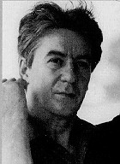 | Személyi igazolvány
 | Név: | Cseh Tamás
 | Született: | Budapest, 1943. január 22.
 | Foglalkozás: | Zenész, színész, ilyesmi
 | Egyéb: | Biztos van ez is.

- Rövid életrajz
- Albumok, dalszövegek
- Hadiösvény

DINNYÉS JÓZSEF daltulajdonos
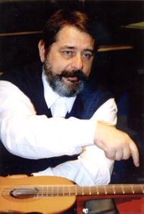
Költők között zenész, zenészek között költő vagyok. Népem egyharmada szülőföldjétől megfosztottan, más népek fennhatósága alatt él. Önmagam veszteném el, ha a világízlést képviselném, és elfutnék nemzeti hagyományaim elől. A Balkán zenei stílusa nem szolgálja, az angolszász muzsika prozódiája megtöri nyelvünk ritmusát. Az utóbbi 300 évben a német zene - értékeivel együtt - elvetette, átigazította még népdalainkat is. A liturgikus egyházi latin zene, Istennek köszönhetően, csak a költészetre hatott, az ősi zenét meghagyta a népnek. Megmaradni magyarnak, hogy felismerjen az erre járó kíváncsi kultúrember, többszörös energiát igényel. Múltunkat átírták és tönkretették. Jövőnket a környező népek elpusztításra ítélték. Megmaradnunk Európában csak következetes munkával lehetséges. Önmagunkat kell felmutatnunk az idő szentháromságának jegyében. Múlt - Jelen - Jövő - ezért élek és dolgozom. Gondolkodom költőként a zenészek között és írok zenét a költők között.
KAPCSOLÓDÁSOK (kattintson):
videofilm

